Муниципальное бюджетное дошкольное образовательное учреждение «Детский сад «Сказка»
(МБДОУ «Сказка»)

Педагогический проект
«Синичкин день»

Составитель:
Бицура Алёна Викторовна

2020г.

Проект «Синичкин день»
Проблема: в старшем дошкольном возрасте практически все дети не имеют представления о празднике «Синичкин день», у них мало знаний о зимующих птицах, дети мало знают о том, как помочь птицам выжить в зимнее время.

потребностях пожилых людей и также о проблеме демографического старения общества в
целом. Не станет наших дедушек и бабушек, кто же нам передаст знания об истории семейных реликвий.
Вид проекта: информационно-творческий.
Участники проекта: воспитатели Бицура А.В. родители и дети старшей группы «Жемчужинка».
Продолжительность проекта: краткосрочный с 10.11.2020 – 12.11.2020г.
Цель: формирование у детей и их родителей экологической привычки подкармливать зимующих птиц в зимнее время, воспитание познавательного интереса, бережного отношения к зимующим птицам.
Задачи:
- Познакомить детей с праздником «Синичкин день».
- Расширить и обобщить знания детей о синицах и зимующих птицах – внешний вид, строение тела, способ передвижения, среда обитания.
- Развивать речевую активность детей при описании зимующих птиц.
- Научить заботиться о птицах в зимнее время.
- Воспитывать познавательный интерес и бережное отношение к птицам.

Этапы реализации проекта:
1 этап подготовительный
Подбор методической, познавательной и художественной литературы по теме.
Информация родителей о предстоящей деятельности.
Подбор дидактического материала, наглядного пособия (альбомы для рассматривания, картины, настольные игры), подвижные игры.
2 этап основной

Дата | Работа с детьми | Работа с родителями |  | Совершенствование предметно-развивающей среды
 | Социально-коммуникативное развитие (виды детской деятельности)
10.11 | Беседа: «Зимующие птицы».  Д/игра «Узнай по описанию».  СРИ: «Лесная школа». |  | Папка передвижка: «Зимующие птицы». |  | Пополнение среды дидактическими и настольно – печатными играми по теме.
 | Познавательное развитие
Рассматривание иллюстраций: «Зимующие птицы».
П/и: «Зимующие птицы»
 | Речевое развитие
 | Чтение худ. литературы: «Про птиц» Н. Калинина.
 | Художественно-эстетическое развитие
 | Раскрашивание: «Синичка». |  |  |  | Выставка работ
 | Социально-коммуникативное развитие (виды детской деятельности)
11.11 | Беседа: «Птицы нашего края».  СРИ: «Больница птиц».  Д/игры: «Зимующие птицы». |  | Консультации для родителей: «Покормите птиц зимой».
 | Познавательное развитие
 | Наблюдение за поведением синичек во время прогулки.  П/и: «Гуси - лебеди» |  | Загадки о зимующих птицах.
 | Речевое развитие
Чтение худ. лит.: «Новая столовая» З. Александрова
Рассказывание детей: «Как я помогаю дома».
Пальчиковая игра: «Семья»
 | Художественно-эстетическое развитие
 | Конструирование (из бумаги): «Синичка». |  |  |  | Коллективная работа
 | Социально-коммуникативное развитие (виды детской деятельности)
12.11 | Беседа: «История возникновения праздника «Синичкин день».  СРИ: «Аптека».  Д/игры: «Третий лишний». |  | Консультация для родителей: «Как смастерить кормушку своими руками».
 | Познавательное развитие
Вывешивание кормушек на участке.
П/и: «Птички и кошка»
 | Речевое развитие
 | Чтение худ. лит.: «Снегири» Л. Татьяничева  Пальчиковая игра: «Семья» |  | Пословицы о синице.
 | Художественно-эстетическое развитие
 | Аппликация на тему: «Синички в лесу». |  |  |  | Выставка работ

3 этап заключительный
Коллективная работа: «Синички в лесу».
Ожидаемый результат: в ходе реализации проекта «Синичкин день» дети узнали и могут рассказать о всероссийском празднике «Синичкин день». У детей сформировались обобщенные представления о зимующих птицах. Дети по внешнему виду узнают птиц. Много узнали об образе жизни зимующих птиц. Дети научились сравнивать разных птиц, выделяя как общие сходства, так и различия, особенности поведения, способы добычи пищи. Дети узнали, чем можно и чем нельзя кормить птиц зимой. Зачем нужно зимой развешивать кормушки. У детей сформировалось желание помогать птицам, когда им трудно, особенно в зимний период.

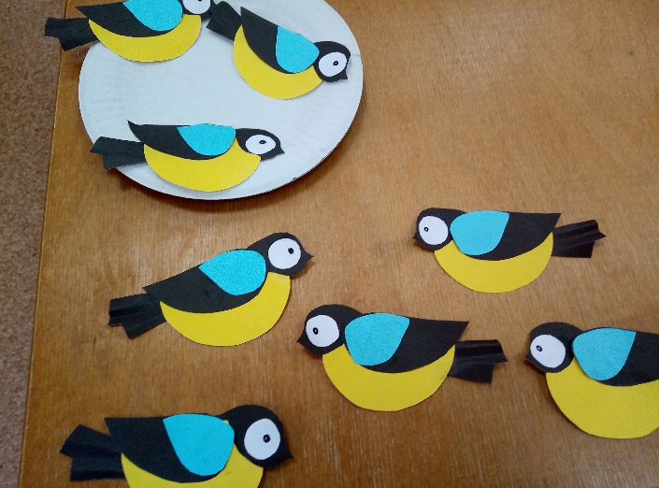
Фото к проекту
